**一、判断**

**1. 分布式计算系统就是基于中间件构造的无集中服务器的多计算机系统**

答：不正确。

自己答案： （1）中间件用于解决平台异构问题，中间件是处于平台（硬件和操作系统）及应用之间的一种服务，中间件是用来支撑分布式计算系统的；（2）分布式计算系统有多种框架，有中心化和去中心化的架构，因此分布计算系统既可以采用无集中服务器，也可以采用集中服务器的框架。

参考答案：基于分布中间件构造的无集中服务器的多计算机系统只是分布式计算系统的一种特殊形式。

**2. 图1所示的计算机不属于分布计算系统的结构。**

答：正确。

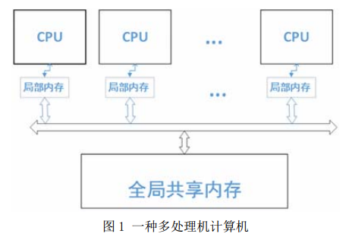

图1所示的系统采用共享内存的方式进行通信，采用图1方式的系统是多处理器系统，这种方式只适用于单机多进程间的通信；分布式计算系统中不同节点以“消息传递”的通信机制。

**3.持久Corba对象就是生命周期与宿主进程生命期一致的分布式对象。**

答：不正确。

参考答案：错误，生命期与宿主进程生命期一致的分布式对象是临时CORBA对象。持久CORBA对象就是生命期与宿主进程生命期无关的分布式对象。

**4、对分布式计算系统而言，系统失败（Fail）和系统失效（Fault）是等价的。**

答：不正确。

参考答案：系统失败是系统失效的外在表现，而系统失效是指导致系统失败的内在原因。

**5、分布计算系统的可扩展性不仅仅是体现在系统的性能可扩展和地理可扩展。**

答：正确。可扩展性主要体现在三个方面：

（1）系统规模上的扩展，也就是用户和资源如何更方便的加入的系统中，这也代表着性能上的可扩展；

（2）地理上的扩展，系统中的用户和资源在地理上可能相隔遥远。

（3）系统在管理上可扩展。

**6、分布计算系统的可用性越高，则其可靠性也越高。**

答：不正确。可靠性是在给定的时间间隔和给定条件下，系统能正确执行其功能的概率。可用性是指系统在执行任务的任意时刻能正常工作的概率。分布式计算系统的可用性越高，意味着系统的正常工作的时间越长，并不代表系统执行的正确性，即不代表其可靠性也越高。

参考答案：可用性越高并不意味着可靠性也越高。

**分布计算系统的可靠性（以 MTBF 衡量）越高，则分布计算系统的可用性也就越高**

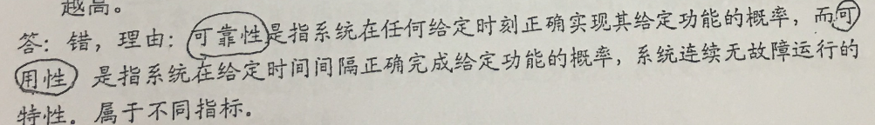

**7、空闲工作站模型以提升分布式应用性能为主要目标。**

参考答案：错误，空闲工作站模型以提升系统资源利用率为主要目标。

**8、逻辑时钟是一个单调增长的软件计数器，其值与物理时钟存在特定的映射关系。**

答：不正确。逻辑时钟的目的是维持事件的顺序性，并不需关系是否和物理时钟接近，因此其值与物理时钟之间并不存在特定的映射关系。

**9.分布计算系统即由通过网络互连的多个独立计算节点构成的、具有统一使用界面的计算系统。**

答：不正确。分布计算系统由大量节点构成，但是存在异构的节点，异构节点可能使用不同界面，因此不一定完全具有统一的使用界面。

**10. 开放的分布计算系统，即指公开其访问接口、支持其他第三方系统访问使用的计算系统。**

答：正确。

**11.非阻塞通信是指直至当前通信结束，通信双方才进行下一操作的通信模式。**

答：错误。上述描述的是阻塞通信。非阻塞通信是指异步通信，通信双方不需要等待通信结

束也可以进行其他操作。

**12. FTP是一种采用NOS泛型构造的分布式应用。**

答：正确。

**13.浏览器为用户返回缓存的的网页，而非最新的页面是一种典型Timing Failure.**

答：错误。该失效属于值失效。

**Web 浏览器没有正确的返回较新的页面而返回缓存中过期页面属 Value failure。**

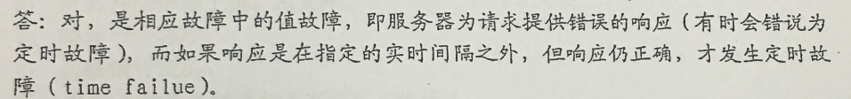

**14.Loading Balancing是指通过将分布计算系统各节点负载调整等同，从而实现系统资源高效共享的一种资源管理方式。**

答：错误。负载均衡的目的不是实现系统资源的高效共享。

**15.提升电子商务网站可依赖性（dependability）最主要的技术方法是提高该系统的可靠性（Reliability）。**

答：错误。可依赖性包括可用性、可靠性、安全性、可维护性等，因此仅提高可靠性不一定提高可依赖性。

**16.所谓的安全地分布计算系统，就是指在面临任何安全风险均不会发送安全事故的分布计算系统。**

答：错误。安全地分布计算系统是指保护系统提供的服务和数据不受安全威胁，安全威胁有窃听、伪造、中断、修改。

**所谓安全的分布计算系统是指不会发生信息泄露和入侵等事件的计算系统。**



**17.分布式计算系统的透明性是其最重要的特性之一，所以分布式计算系统的设计必须以提高系统透明性为唯一目标**

**（透明性是分布式计算系统的主要目标之一，所以对分布计算系统而言，其透明性越高越好）**

答：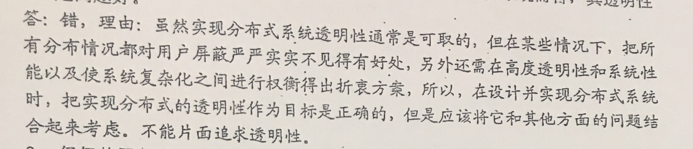

**18.****负载共享就是实现分布式计算系统各节点的负载保持在相同水平**

**答：正确**

**19.分布中间件是建立在网络操作系统上的软件平台**

答：正确

**20.SMP也是一种分布计算系统结构**

答：错误，SMP（Symmetric Multi-Processing）,对称多处理结构的简称。不满足分布式系统的要求。

**21.分布系统的名字透明和位置透明是等价的**

答：错误，命名在位置透明方面扮演了至关重要的角色，但并不是等价为字透明和位置透明是等价的。课本P17

**22.进程资源图可用于分布式死锁检测**

答：正确

**23.所谓安全的分布计算系统是指不会发生信息泄露和入侵等事件的计算系统**

答：错误，说的太绝对。课本P14

**24.高可靠的分布计算系统就是可依赖的分布计算系统**

答：错误，可依赖性包括可用性、可靠性、安全性、可维护性等，因此仅提高可靠性不一定提高可依赖性。

**25.椭圆加密算法是一种对称加密算法**

答：错误，椭圆加密算法是一种非对称加密算法

**26.目前Internet上的Email服务是一种基于Peer模型的分布计算系统**

答：



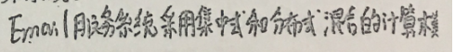

**27.仅仅使用非分布式计算算法的衡量指标来衡量分布式算法的性能是不全面的，还应考虑分布式算法的通信复杂性。**

答：

**28. 异构性是分布计算系统所面临的主要挑战之一。典型分布计算系统的异构性主要表 现在计算机硬件和操作系统的差异上。**

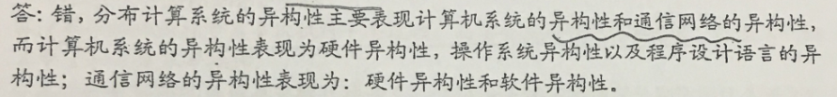

**29.** **具有中央控制节点的网络计算系统也属于分布计算系统。**



**30.** **在长距离通信的情况下，递归域名解析与迭代域名解析在通信上的开销基本相同**

答：错

**31.分布操作系统也就是网络操作系统**

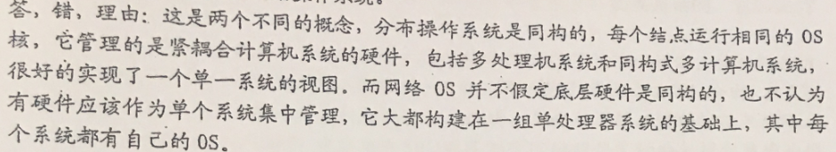

**32.分布算法和非分布算法的评价指标是一样的。**



**33.基于Middleware的分布软件结构有助于提高分布系统的透明性。**

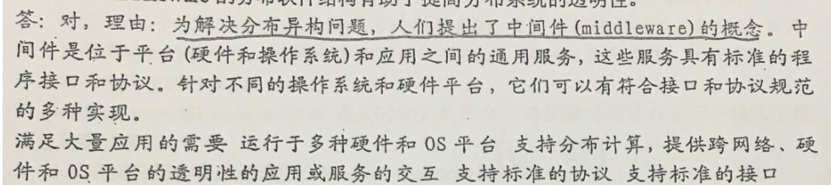

**34.DES是一种非对称的加密算法。**

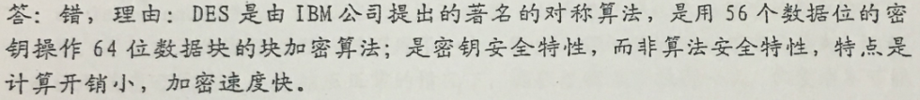

**35.防火墙是实现分布应用系统身份认证的有效手段。**

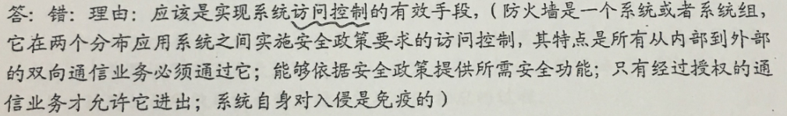

**36. 高可靠分布计算系统也一定是高可用的计算系统**

**二、简答**

**1.分布式计算系统的异构性主要体现在哪些方面？分布对象中间件事如何屏蔽系统的异构性？**

答：分布式系统异构性主要体现在硬件、操作系统、程序设计语言、通信网络等方面。

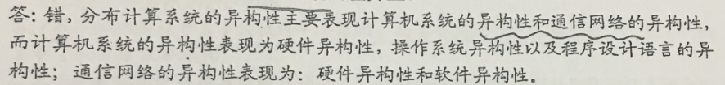

（1）与具体编程语言无关的接口定义语言IDL及IDL编译；

（2）IIOP协议等；

**2.透明性是分布式系统设计的核心目标之一。请结合Internet对其内涵加以说明。**

答：透明性是一种本来是存在的事物或属性，但从某个角度看似乎不存在，在internet中，我们请求某一资源时，不知道请求在网络中如何中转，更不会知道请求的资源位于何处，这些服务由特定的运营商、硬件、软件提供的服务所完成，对我们来说是透明的，我们只能看到简单的浏览器页面，而无需知道具体细节。

|  |  |  |
| --- | --- | --- |
| 透明性 | 说明 | Intertnet  支持 |
| 访问 | 隐藏数据表示形式的不同以及资源访问方式不同 | 支持 |
| 位置 | 隐藏资源所在的位置 | 支持 |
| 迁移 | 隐藏资源是否移动到另一个位置 | 支持 |
| 重定位 | 隐藏资源在使用过程中移动到另一个位置 | 部分支持 |
| 复制 | 隐藏是否对资源进行复制 | 不支持 |
| 并发 | 隐藏资源是否由若干相互竞争的用户共享 | 支持 |
| 故障 | 隐藏资源的故障和恢复 | 不支持 |
| 持久性 | 隐藏资源是位于内存或硬盘中 | 不支持 |

**3.请结合COBRA对分布计算环境的透明性加以分析**

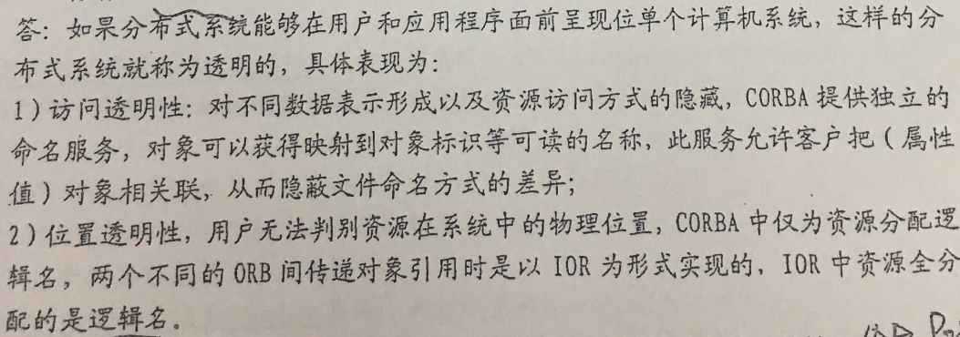

**3.某分布系统采用强一致性（通过查看两个事件的时间戳，即可知道事件之间是否存在因果关系）的逻辑时钟来刻画事件的因果关系。请在下图标出该系统部分事件（黑点表示事件箭头表示消息传递）的逻辑时钟。**

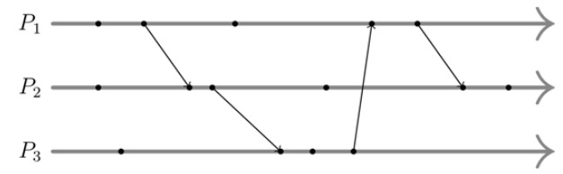

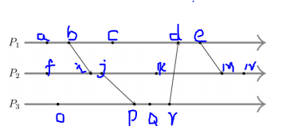

A(1,0,0) b(2.0,0) c(3,0,0) d(4,3,4) e(5,3,4)

F(0,1,0) i(2,2,0) j(2,3,0) k(2,4,0) m(5,5,4) n(5,6,4)

O(0,0,1) p(2,3,2) Q(2,3,3) r(2,3,4)

**4.假设浏览器给你返回一个之前缓存的页面而不是服务器上已被更新的页面，请问该现象是否属于失效？如果是，属于哪种失效？**

答：是。属于响应失效中的值失效。

**5.请结合Internet，解释一下分布计算系统可扩展性（Scalability）的含义？**

答：分布式系统的可扩展性包括规模可扩展、地理可扩展、管理可扩展。Internet中，用户和资源在不断增加，Internet需要将资源放置在合适位置并且及时给用户提供服务，这体现了分布式系统的规模扩展性。Internet中资源位置是分散的，用户位置也是分散的，资源的定位，用户与用户的连接，这解释了分布式系统的地理可扩展性。Internet对不断增加用户和资源，需要控制多个子系统，这体现了分布式系统的管理可扩展性。

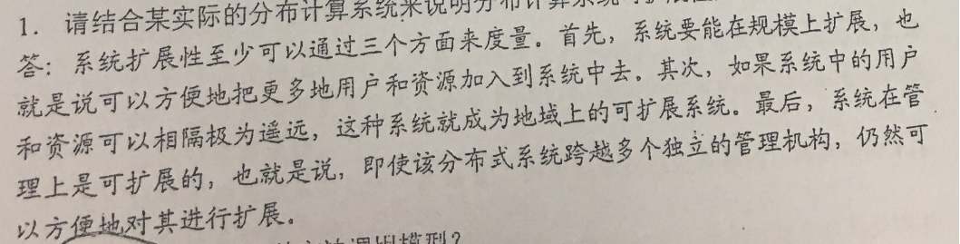

**6.什么是中间件？中间件应该提供哪些基础功能？CORBA是如何实现对系统异构性的屏蔽？**

答：（1）中间件是处于平台（硬件和操作系统）及应用之间的一种服务，用于屏蔽平台异构性功能；

（2）中间件应该：提供统一的编程接口；提供统一的数据交换格式；提供交互协议。

（3）主要手段有：

1）与具体编程语言无关的接口定义语言IDL及IDL编译；

2）对象请求代理ORB组成了CORBA的核心，它负责实现对象与客户间的通信，同时隐藏了与分布式异质相关的问题。

3）IIOP协议，它使得由不同语言编写的分布式程序在因特网中可以实现彼此的交流沟通。

**7.请根据下面节选的BONIC描述，分析BONIC采用了哪类分布式资源管理模型（试卷2016）**

使用了空闲工作站模型。当用户电脑空闲时，BONIC利用CPU或GPU进行计算，即使电脑在使用时，BONIC利用空闲CPU周期进行计算。

**8.什么是时钟正确性（clock correctness）？时钟失效有哪几种类型？具有广泛影响的“千年虫”问题是哪种类型的时钟失效？**

答：（1）时钟正确性是指时钟漂移率在合理的范围内。

（2）时钟失效包括崩溃失效（Crash Failure）（比如时钟停止滴答）和任意失效（比如时间跳转）。

（3）千年虫问题属于任意失效，因为时间发生跳跃。

**9.如何理解分布式计算系统的可扩展性**

**（请结合某实际的分布计算系统来说明分布计算系统可扩展性的含义是什么？）**



**10.如何理解MTBF、MTTR与分布式计算系统高可用性的关系？其对我们设计高可用的分布的分布式计算系统有何指导作用？**

**11.在热备份方案中，可以采用哪些技术措施来保证系统状态的一致性？**

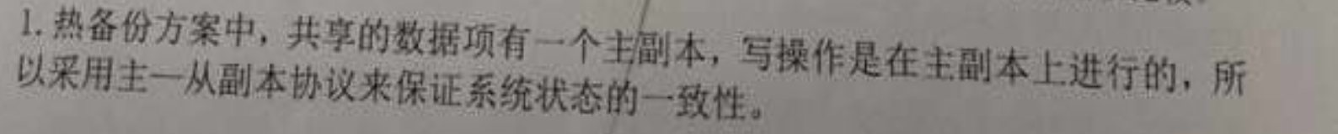





**12.与编程语言无关是分布计算中间件的一个重要目标，请问目前实现与编程语言无关 的技术有哪些？并请简要解释其原理。**

**（COM、CORBA等分布计算平台是否与编程语言无关？如果是的话，热门如何实现的？）**

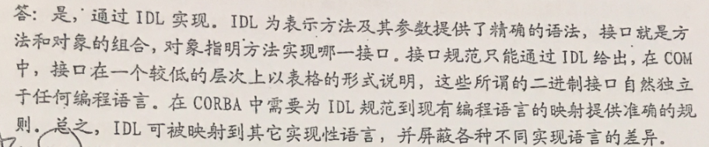

**13.** **日志技术在容错领域得到了广泛的应用，根据记录日志地点的不同可将其分为 Send-based 和 Receiver-based 两种。请对这两类日志技术作出比较。**

**14.** **LSF 进行负载共享时使用了哪些负载信息?有什么特点？**

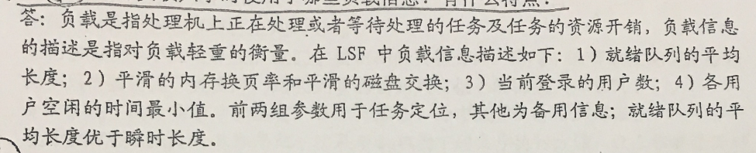

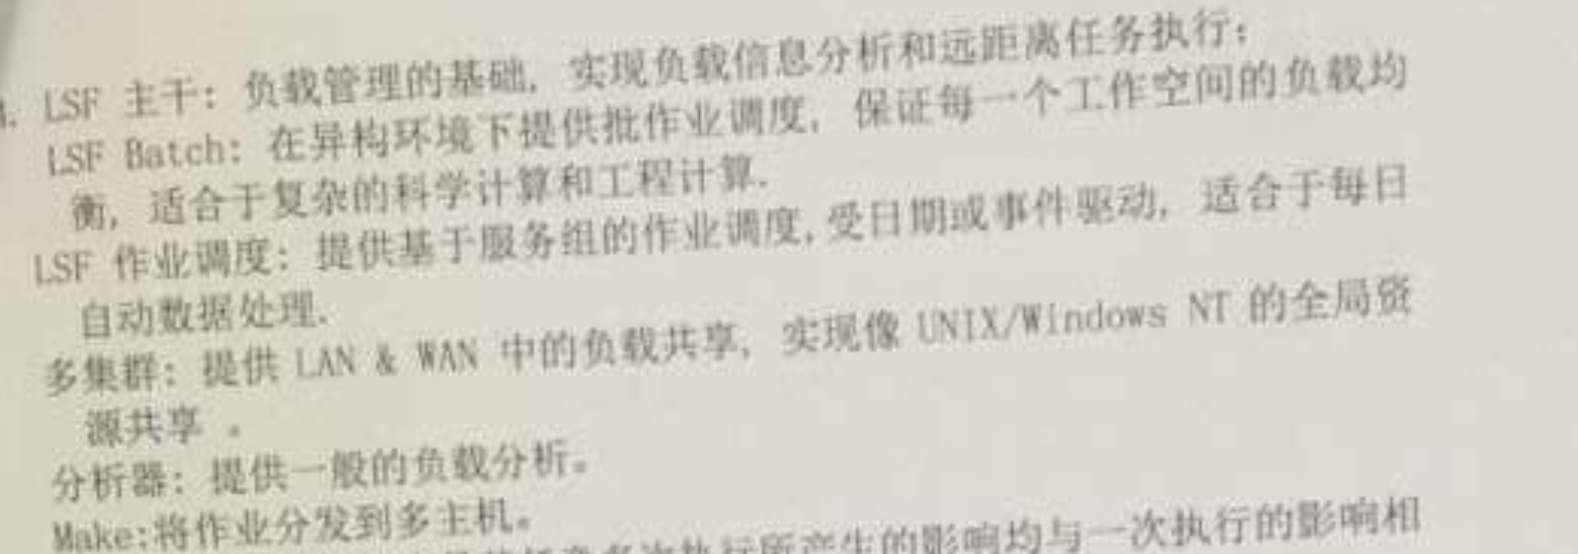

**15.什么是幂等操作？以下三个操作那个是幂等的？**

**1)按电梯的呼叫按钮；**

**2)将数据写入文件；**

**3)在文件后附加新的数据。**





**16.分布计算系统通信所要解决的一个基本问题就是不同体系结构处理机所采用的字节序问题。请问目前有哪两类方法可用于解决这一问题？并请对其加以比较**

**17.** **在分布计算系统中可能实现真正的负载均衡吗？它有必要实现吗？为什么？**

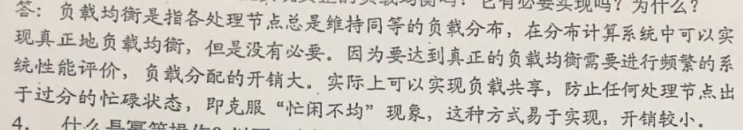

**三、综合**

**1. CORBA中RPC有哪三种类型？请给出以下场景中使用的RPC调用类型，并说明原因。**

答：Corba中的RPC分为同步调用、单向调用、延迟同步。

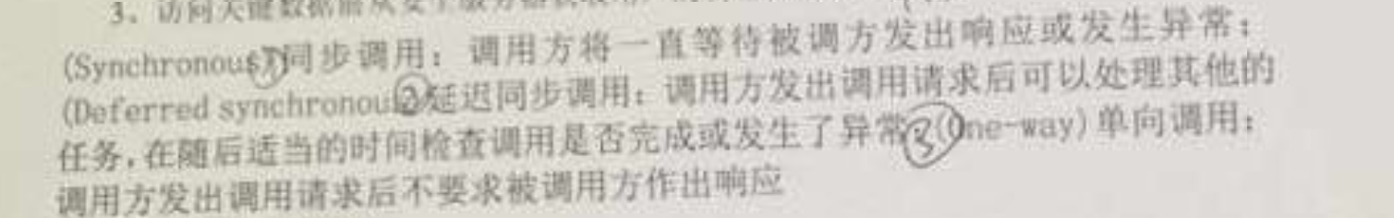

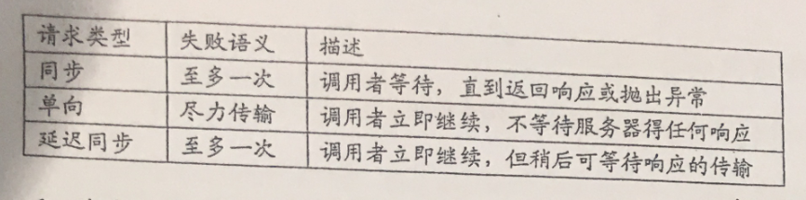

**（1）周期性的获取分布计算系统当前的可用资源目录；**

答：单向调用。周期性的单向操作，系统运行对单次操作的依赖性不强。

**（2）从系统的认证分布服务对象获取当前用户的证书；**

同步调用。关键步骤，系统的继续运行直接依赖于所获取的证书。

**（3）在分布式开发环境中，调用远程make服务重新生成目标文件。**

异步调用或延迟同步调用。单次操作时间长，从系统效率考虑应采用异步调用或延迟同步调用。

**2.采用CORBA实现的某分布计算系统，需要通过RMI实现下述三个功能，请分析各功能应采用何种调用方式。**

**（1）负载均衡服务器周期性获取各节点的负载信息。**

答：单向调用。周期性的单向操作，系统运行对单次操作的依赖性不强。

**（2）获取用户登录证书**

答：同步调用。关键步骤，系统的继续运行直接依赖于所获取的证书。

**（3）向系统备份服务器传输系统日志信息。**

答：延迟同步调用。单次操作时间长，从系统效率角度考虑应该采用延迟同步调用。

**3. CORBA 支持哪三种方法调用模型。请为在以下三种情况下应该使 用一类方法调用模型，为什么？**

**1）重新编译一个工程的所有文件。**

**2）在局域网络环境下周期性地发布当前时间。**

**3）访问关键数据前从安全服务器获取用户的安全描述符。**

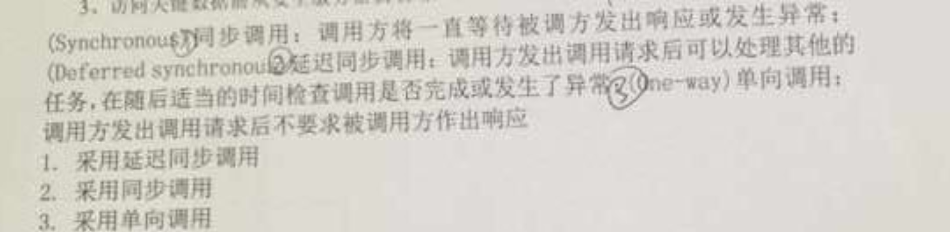

**4.请简述 Ricart&Agrawala 同步算法。并简要分析如果发生了进程 崩溃的情况会导致什么结果，你将如何解决？请对你的解决方案做出评价**

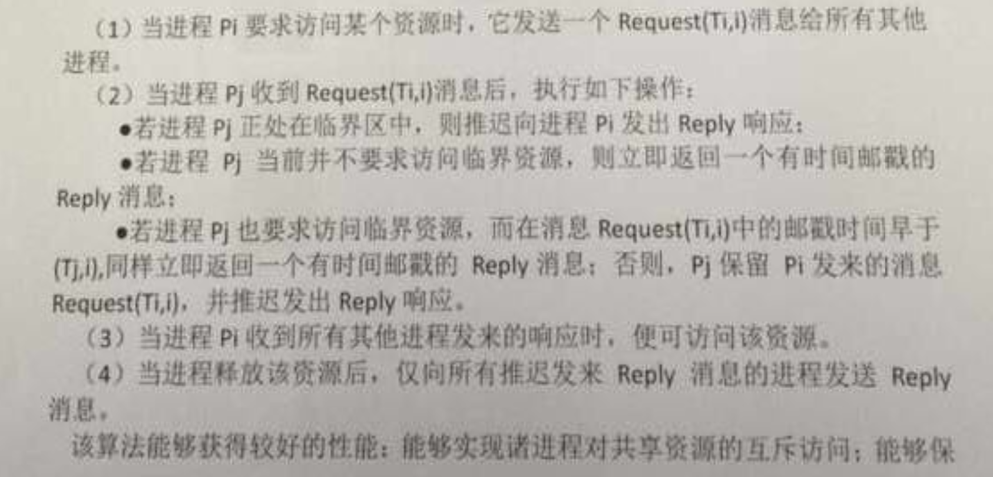

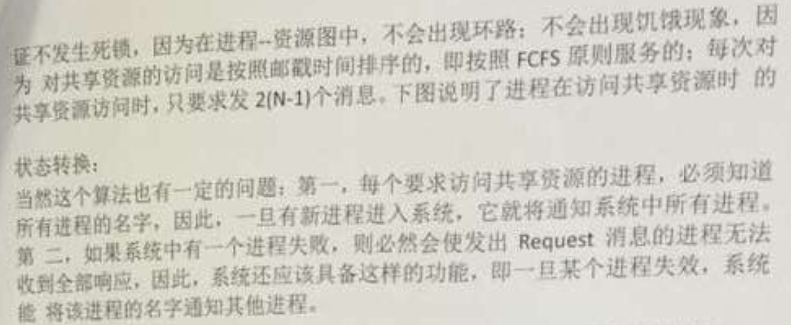

**5.若让你设计一个利用 Internet 上的计算机执行并行化密码攻击/破解算法的方案，请问你将选择那个分布资源管理模型？为什么？请写出你的 解决方案的基本框架。**

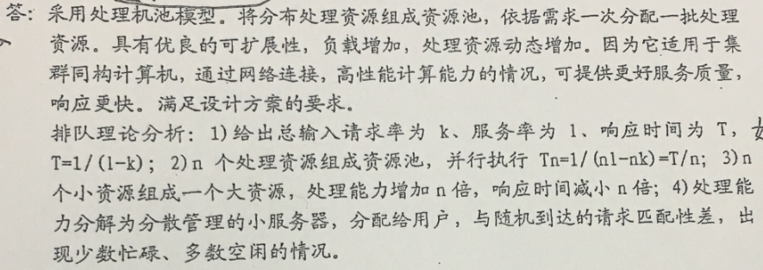

**6. 某门户网站的信息服务系统由三台互为备份的 Cluster 和一台磁盘阵列构成，其结果如图 1。Cluster 的生产商声称其设备的 MTBF 为 5 天，而系统修复一次需要 6 小时；磁盘阵列的 MTBF 为 720 天，修复一次需 要 16 个小时，请计算该信息服务系统的可用性并对你的结果作出解释。**

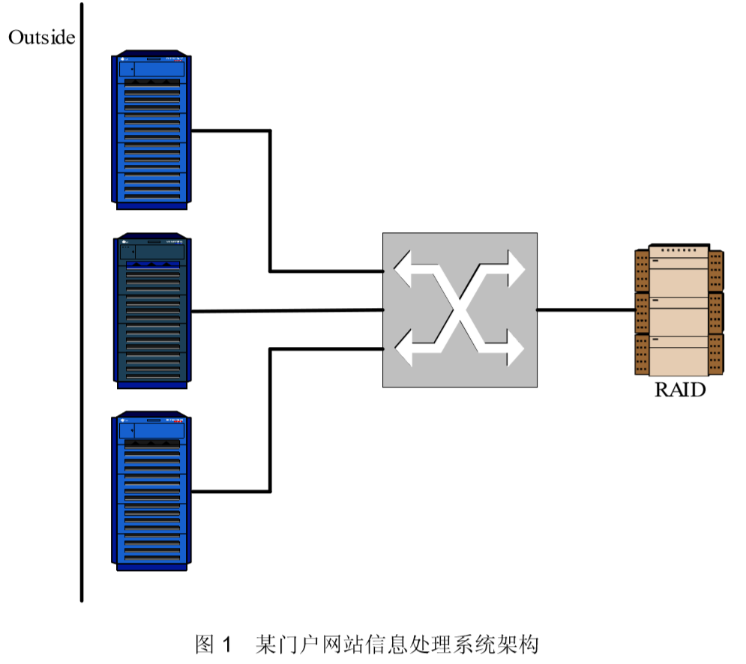

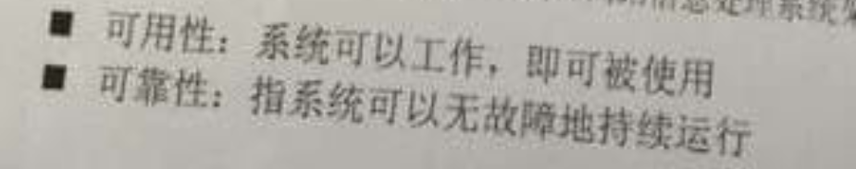 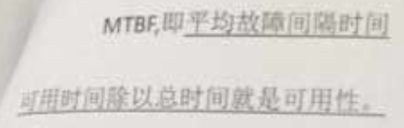

**7. 什么是逻辑时钟同步？请简述 Lamport 算法，并确定下图各事 件的顺序.**

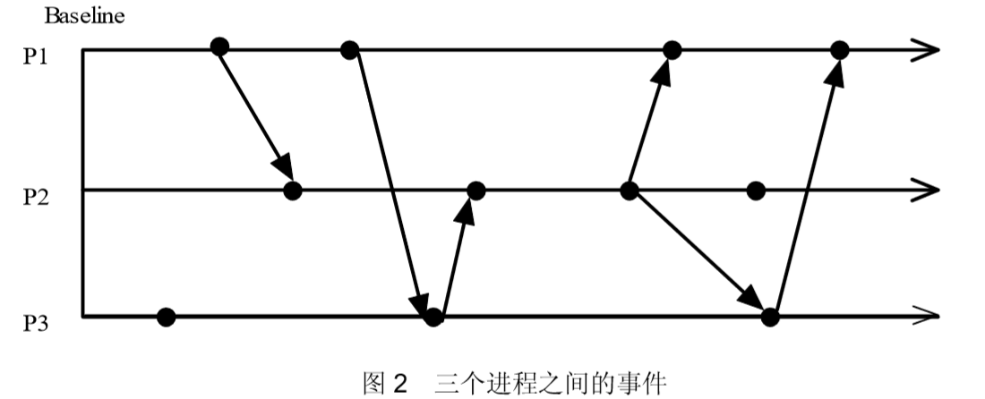

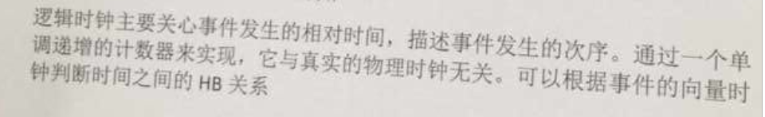

**8.** **温备是目前使用的比较广泛的容错技术。考虑一个由多个进程构成的动态计算系统，所谓动态是指随时都有进程加入或者离开系统。请你 设计一个面向该系统的完整的温备容错算法。**

**9.** **假设一个分布计算系统有 P1、…、PN和 Monitor N+1 进程构成，Pi拥有 变量 Vi。Monitor 在系统运行过程中检测断言 V1=V2=…=VN的真伪。**

**1）请设计 Pi和 Monitor 之间的消息；**

**2）Monitor 对断言 V1=V2=…=VN的检测一定正确吗？问什么？**

**3）如果 Monitor 不能保证其对断言 V1=V2=…=VN 的检测结果，请问你能设计一个能够确保对该断言正确检测的方法吗？**

**10.分布环境下的主要的互斥算法有哪些？请你设计一个可用于具有 下述特点的分布计算环境的互斥算法。**

**1）整个系统的计算节点数目(N)众多（N > 1000）**

**2）共享资源类型数目(RN) 也比较多(RN≈N/20 )。**

**3）计算节点在访问共享资源上均匀分布。**

**4）系统中的计算节点可以按照它们主要访问的资源分类。各类中的节点在绝大多数情况下只需访问一类资源。跨类的资源访问只占 很小的比重(< 10%)。**

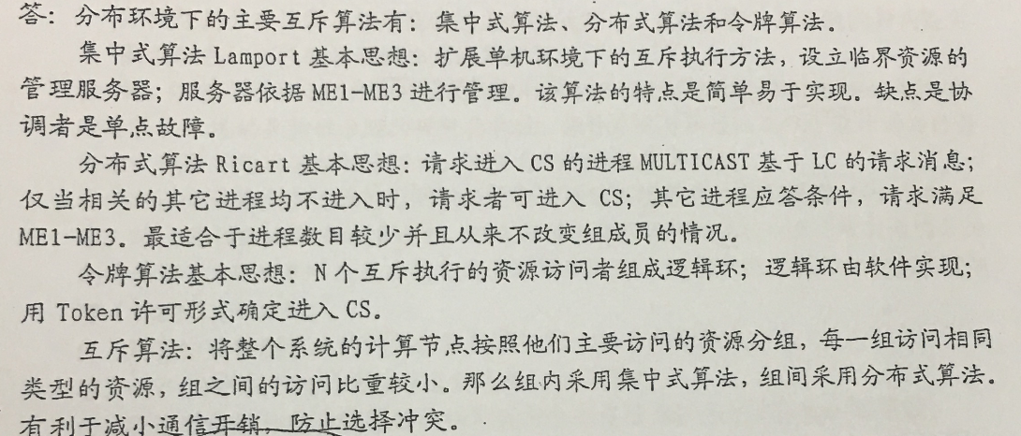

**11.** **为什么说开放性和安全性是分布计算系统的基石？论述你将如何解决分布系统的开放性和安全性这一对矛盾**

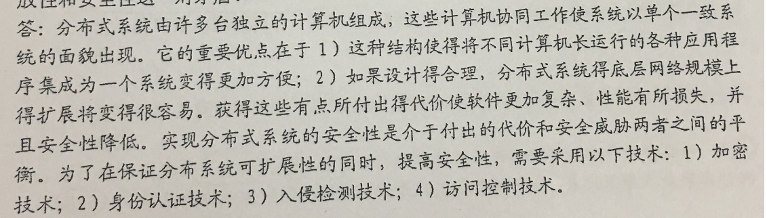

**12.如果某公司聘请你为其信息系统的安全顾问，你将如何提高该系 统的安全性？**

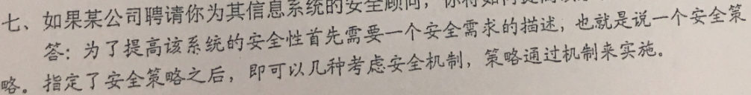

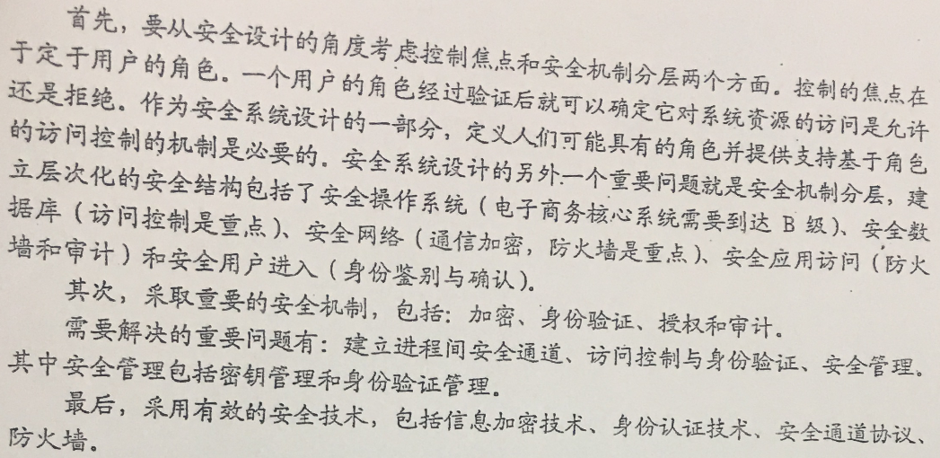

**12.** **C/C++语言提供了union数据类型，如果将其引入到RPC中，会引起什么问题？并请提出你自己的解决方案。**

**3. 某分布计算系统S由Pi(0<=i<=n)组成，通过统计分析得知，各节点的时钟漂移率均不超过10-5s/s。假设Ci为Pi的时钟，设计要求S运行过程中，各节点时钟差异不大于10ms，即|Ci-Cj|<=5ms（0<=i,j<=n）。请设计适合此应用的时钟同步算法（文字描述或伪代码均可）。**

答案1：

（1）可以采用Cristian或者Berkeley算法；

Cristian算法是：机器定期向时间服务器询问时间，然后通过计算得出当前时间：C（UTC）+（T1-T0）/2；

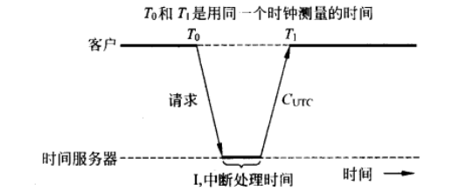

Berkeley算法是：时间服务器定期向机器发送时间，各机器返回和时间服务器时间的差值，时间服务器计算差值的平均值，从而告诉各机器调整到某个时间。

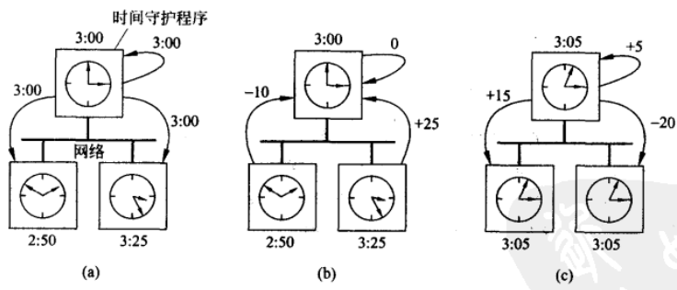

（2）需要通过计算来确定同步频率

至少每 5ms/2*10-5s/s=250秒同步一次

（3）是否考虑了时钟同步的技巧（调速不调表），从而有效避免失效。

答案2：将时钟服务器分为两层，即主时钟服务器和次级时钟服务器，主时钟服务器负责和所有次级时钟服务器之间的同步，次级时钟服务器分组负责时钟节点间的同步。由于对任何P，有|Ci<Cj|<=5ms，所以总系统时钟差小于10ms。如果主时钟服务器出现宕机，则次级时钟服务器采用领导者推举算法，在次级服务器中选举主时钟服务器。

**4.某分步计算系统由上千台计算节点组成。现需要高效同步各节点物理时钟。假设：**

**1）、节点TimerServer配备GPS接收器（可视为无时钟误差）**

**2）、除TimerServer外的其他节点的时钟漂移率为0.001s/s**

**3）、各节点之间采用基于以太网的IP网络连接。据统计，各节点之间的通信时延为10+-4ms。**

**现要求同步后各节点物理时钟与TimerServer的时钟误差不超过0.01s。请给出你的解决方案并估计物理时钟同步精度。**

答：（1）可以采用Cristian或者Berkeley算法；

Cristian算法是：机器定期向时间服务器询问时间，然后通过计算得出当前时间：C（UTC）+（T1-T0）/2；



Berkeley算法是：时间服务器定期向机器发送时间，各机器返回和时间服务器时间的差值，时间服务器计算差值的平均值，从而告诉各机器调整到某个时间。



（2）需要通过计算来确定同步频率

至少每 0.01/2*（0.001+0.014）=0.33秒同步一次

至少每 0.01/2*（0.001）=5秒同步一次

（3）是否考虑了时钟同步的技巧（调速不调表），从而有效避免失效。

**5.若让你设计“神舟五号”载人飞船的地面分布测控系统的时间同步机制，请论述应用Cristian算法或Berkeley算法，并给出所选算法的实现要点。**

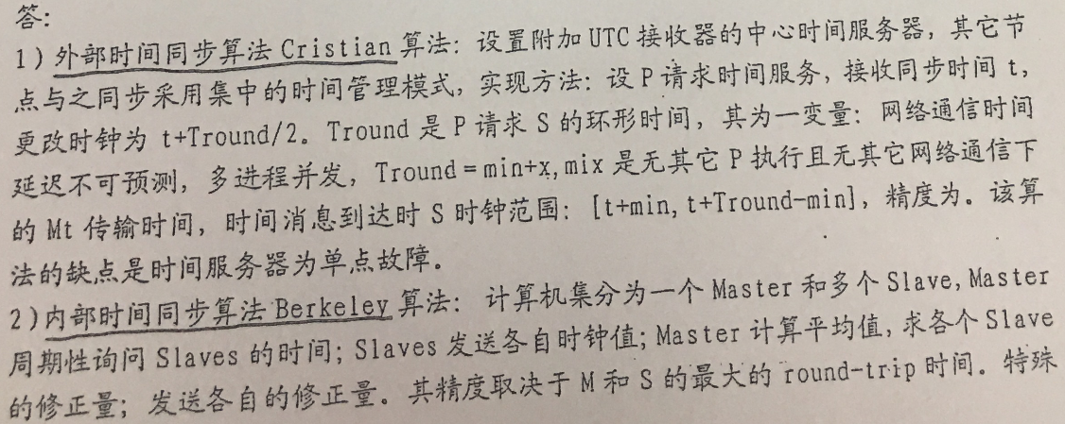



**5.某分布计算系统中部署有多个独立资源{r1,r2,,,,rn}，并通过lamport算法来同步各进程对共享资源的访问。系统中某两个进程1和2均需要同时获取r1和r2以便进行后续操作，其对应程序如下：**

|  |  |
| --- | --- |
| 程序1 | 程序2 |
| EnterCS(r1)  EnterCS(r2)  Do Something  LeaveCS(r2)  LeaveCS(r1) | EnterCS(r2)  EnterCS(r1)  Do Something  LeaveCS(r1)  LeaveCS(r2) |

**请问，1）程序1和程序2是否存在死锁，为什么？**

答：存在死锁，因为程序1、2资源r1和r2存在竞争。

**2）请对lamport算法进行改进以解决该问题。**

答：改进方法，一次性申请并释放进入临界区所需要的资源。

答案2：当进程1和进程2想要获得资源r1和r2时，他们分别构造一个消息，其中包含它想要的资源名字、它的进程号和当前时间。然后将该消息发送给所有进程。当进程2收到来自进程1的消息时，他根据自己与消息中的临界区相关的状态来决定他要采取的动作，可分为两种情况：

A、若进程2已经获得了资源r1和资源r2，则进程2就不对进程1发来的消息进行应答，而将请求放入队列中。

B、如果进程2也想要这两资源，则二者进行时间戳比较，时间戳早的获得资源。

C、如果进程2不在临界区，也不进入临界区，直接发送一个OK消息。

直到所有进程返回OK消息，进程1进入临界区。

**6.某分布计算系统采用分布对象O管理对后台并行数据库的读写访问，并在内部对访问次数进行计数。通过测试和统计，该对象的可用性为90%。现计划采用对象组技术将系统的可用性提升到99%（假设系统的可用性只受到对象O的影响）。试问：**

**（1）对象组应由几个副本组成？**

答：不少于2个副本。100%-（10%）*（10%）=99%

**（2）给出采用温备份策略的基本实现框架。**

答：b.首先，客户端发送请求给主备份；主备份接收请求并处理，但处理完成时，更新自身状态并发送更新请求给其他备份节点。之后，其余备份节点收到更新请求后，更新状态并回复确认信息。然后，主备份节点如果都收到其他备份节点的确认请求，就将执行结果返回给客户端。最后，客户端得到返回结果继续运行。

**（3）如何解决副本Oi故障后重新加入对象组的状态同步问题。**

主要思路：可靠多播+日志

答2：如果主备份节点宕机，则新的主备份节点将被选举产生，其余备份节点向新的主备份节点发送自己状态表，新的主备份节点将用于全局状态图。如果次备份节点宕机后又重新加入对象组，主备份节点将返回该次节点之前该节点的状态信息，该次节点根据主备份节点保留的状态信息，更新自身数据，达到与主备份节点同步。

**7.某分步计算系统采用服务器副本方式提高系统可靠性。假设服务器是无状态的且在某一时刻只有一个服务器为用户提供服务。请你给出解决方案。**

答：本题的问题是如何保持副本的一致性。思路：可靠多播+日志。

服务器在为用户服务之前，采用可靠多播方式向所有副本发送一个告知消息，服务器端等待大多数副本回复的“OK”信息，用日志的方式记录下此次服务所进行的操作，然后才进行实际操作。

**8.某大型网上购物系统最近接到很多用户投诉称，经常出现用户不能正常访问的情况。如果你作为该系统的CTO，试问：**

**a)请指出至少三种可能导致这种情况的原因，并针对你所分析的原因提出解决方法。**

**b)假设你的技术助手告诉你，据统计该系统的峰值并发用户已经达到其设计标准的146%，导致其服务质量明显恶化，请问你将采用哪些技术措施解决此问题？**

**c)随着网上商城商业模式的推广，其商业价值日益突出。公司董事会要求将系统的可用性提高到99.99%，但是该系统可用性的设计指标为98%。请问你将采用何种技术措施解决这一矛盾？**

答：15.提升电子商务网站可依赖性（dependability）最主要的技术方法是提高该系统的可靠性（Reliability）。

答：错误。可依赖性包括可用性、可靠性、安全性、可维护性等，因此仅提高可靠性不一定提高可依赖性。

**9.若某分布式计算系统采用Bully算法进行协调者选举。该系统的规模为n（n>0），请分析此场景下该算法最好和最好复杂度。假设n非常大，用户要求其在最坏情况下选举算法的复杂度降到原复杂度的1/m量级，请给出你的方案并分析其复杂度。**

**10.** **Bully 算法是获得较多应用的简单选举算法。请用伪代码（类 C 或 者类 Pascal）实现该算法。并请对该算法的复杂性加以说明。**

**假设由 P1<P2<…<P5 构成的分布计算系统，P5 是系统的当前协调者。画 出 P5崩溃后的消息交互图。**

**如果 P5 崩溃后又快速恢复并使用原进程号，与此同时 P4 发现协调者已 经崩溃，与 P5同时宣布自己成为系统的协调者，会导致什么问题？并请提出 的解决方法。**

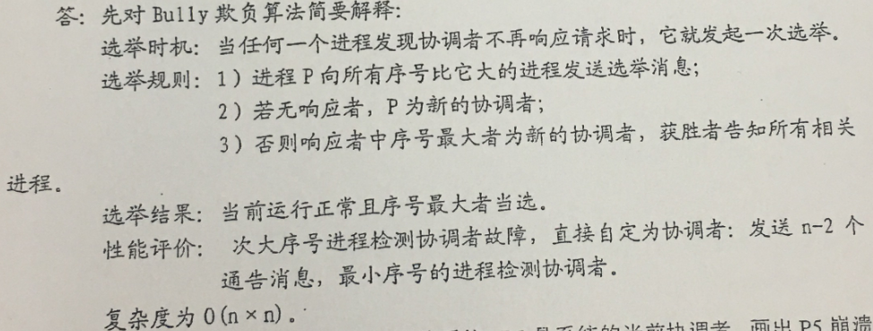

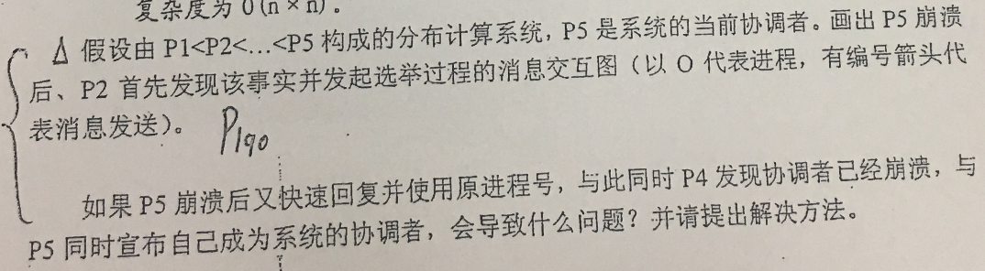

**10.** **分布计算系统的通信具有哪几种语义？试讨论下述三种情况分别适 用什么语义：、**

**a) 从文件服务器上读、写文件；**

**b) 编译一个程序；**

**c) 远程银行业务。**

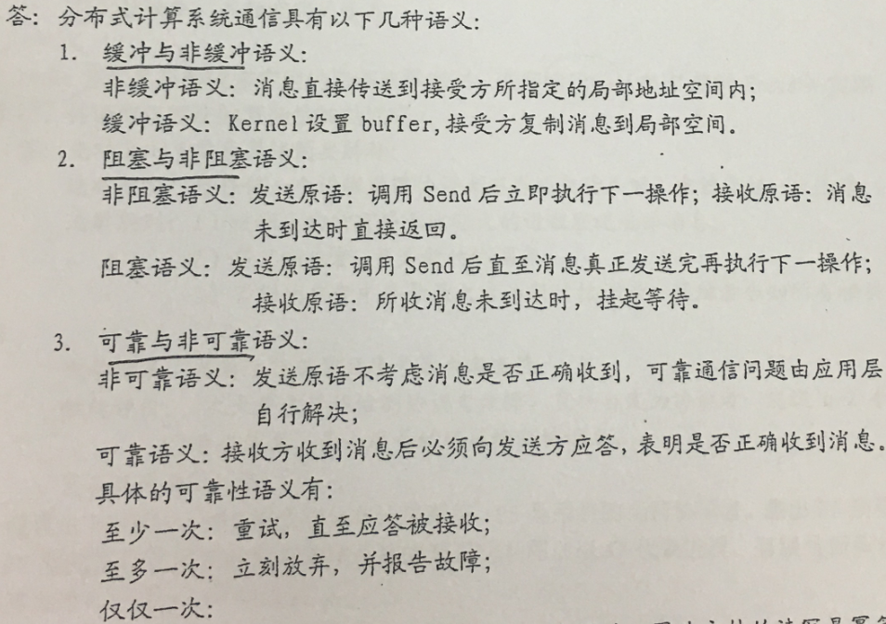

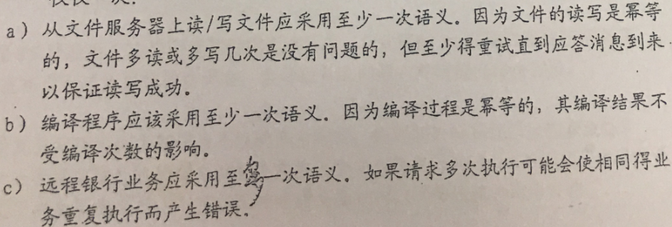

**11. At-least-once和at-most-once语义的含义是什么？试讨论下述三种情况分别适 用什么语义：、**

**a) 从文件服务器上读、写文件；**

**b) 编译一个程序；**

**c) 远程银行业务。**

